内部资料
注意保存

中 共 郑 州 财 经 学 院 委 员 会
党 史 学 习 教 育 领 导 小 组
简 报
第 1 期

中共郑州财经学院委员会
党史学习教育领导小组

办公室 二〇二一年三月二十四日

郑州财经学院召开党史学习教育动员大会

3月23日下午，我校党史学习教育动员大会在A楼第一学术报告厅召开。会议深入学习贯彻习近平总书记在党史学习教育动员大会上的重要讲话精神，对学校开展党史学习教育进行全面动员部署。我校党委书记李国强、校长于向英、党委副书记董学力、副校长张胜利、副校长陈静、纪委书记李赞、副校长王艳珍、工会主席张彪出席会议，全校副处以上干部参加会议，会议由于向英主持。

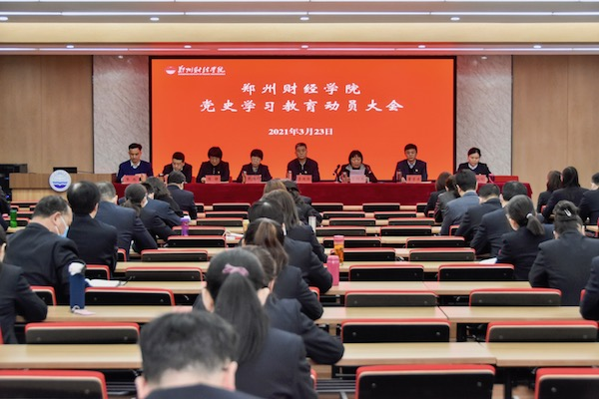
我校党史学习教育动员大会现场

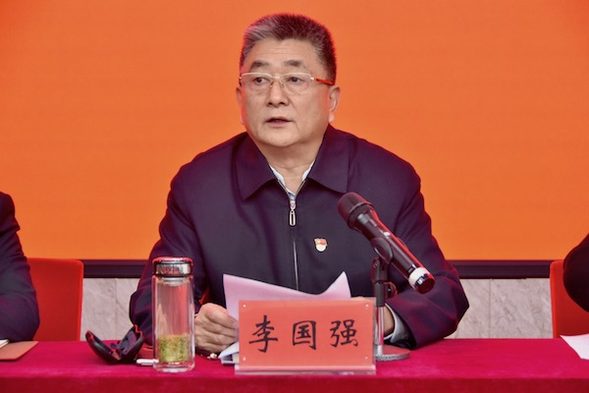
党委书记李国强作动员讲话

李国强作动员讲话。他指出，开展党史学习教育是党内政治生活中的一件大事，要提高政治站位，深刻认识开展党史学习教育的重大意义。开展党史学习教育是传承红色基因、牢记初心使命的必然要求；是坚持和发展中国特色社会主义，把党和国家各项事业继续向前推进的必修课；是推进自我革命、永葆党的生机活力的应有之义；是推动学校事业高质量发展的必然要求。
李国强强调，在党史学习教育过程中，要聚焦重点任务，做好党史学习教育的统筹推进，准确把握党史学习教育的目标要求和学习内容，通过抓好专题学习、强化政治引领、组织专题培训、开展“我为师生办实事”实践活动、召开专题民主生活会和组织生活会等，聚焦师生关注的大事，办让师生满意的实事，把党史学习教育成效转化为全校上下迎接本科教学工作合格评估的动力。他指出，全校各级党组织要精心组织实施，加强组织领导，科学谋划推进，注重方式方法创新，切实为师生办实事解难题，确保党史学习教育落地见效。
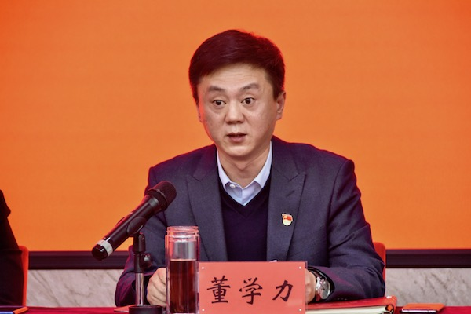
党委副书记董学力宣读《郑州财经学院党史学习教育实施方案》

董学力宣读了《郑州财经学院党史学习教育实施方案》，就党史学习教育的重大意义、目标要求、工作安排、工作要求进行了说明。
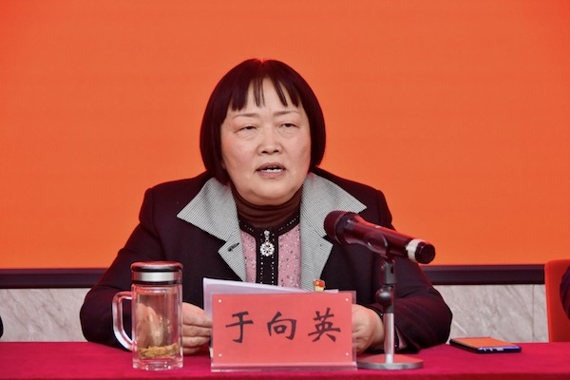
校长于向英作总结讲话

于向英作总结讲话。她指出，百年党史壮阔宏伟、气象万千。学好党史，要科学把握党史的主题和主线、主流和本质，学懂弄通党从哪里来、到哪里去等重大问题。就扎实推进党史学习教育，于向英要求，要增强历史自觉，做到学史明理；要筑牢信仰之基，做到学史增信；传承红色基因，做到学史崇德；坚持学以致用，做到学史力行。2021年是“十四五”开局之年，也是全面建设社会主义现代化国家新征程开启之年。学校各级党组织要从党的光辉历史中汲取阔步新征程的磅礴力量，坚守初心、勇担使命，攻坚克难、砥砺奋进，投身全面建设社会主义现代化国家新征程中，全力做好学校本科教学合格评估准备工作，以建设高水平应用型本科高校的实际行动向建党100周年献礼。

送：中共郑州财经学院委员会党史学习教育领导小组
发：各党总支

